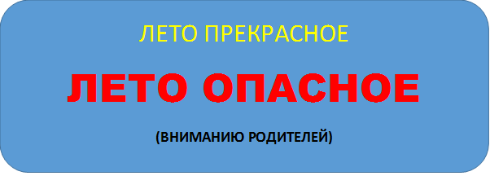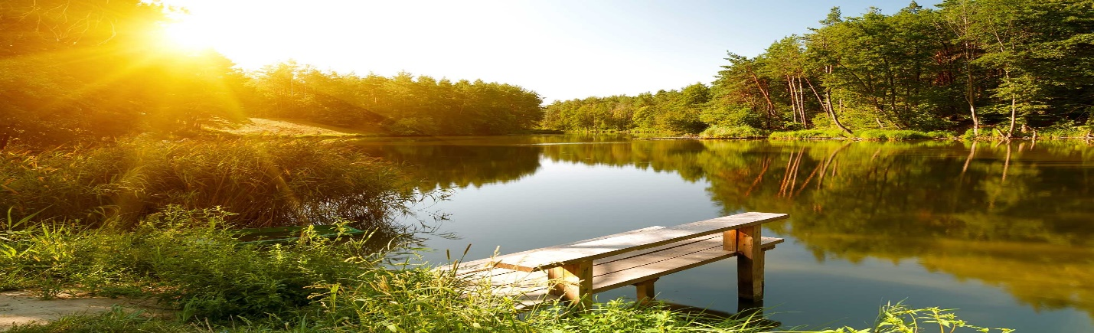

Летом Ваш ребенок подвергается повышенной опасности потери здоровья и жизни
ПОЧЕМУ?
- Масса свободного времени
(Ни школы, ни лагеря, ни кружков, ни секций! Лишь море времени для поиска удовольствий!)

2. Снижение контроля
(Ни учителей, ни тренеров, ни вожатых! Родители на работе! Лишь пожилая подслеповатая бабушка!)

3. Новые опасности
(Тёплые водоемы, жаркая погода, красивые грибы, необычные ягоды, ролики, мопеды, старые велосипеды! Погода и время позволяют всё!

NOTA BENE!!!
Летом не так опасны болезни, как несчастные случаи!
Медицинские эксперты Всемирной организации здравоохранения пришли к выводу — в настоящее время в большинстве цивилизованных стран дети чаще погибают в результате несчастных случаев, чем от всех болезней вместе взятых.

МАМЫ, ПАПЫ, ТЁТИ, ДЯДИ, БАБУШКИ И ДЕДУШКИ!!!
НАЙДИТЕ 20 минут для разговора об этом с Вашим ребенком
ГЛАВНЫЕ УГОЗЫ И ФАКТОРЫ РИСКА
- ОЖОГИ (Солнце, раскаленные предметы, костры)
- УТОПЛЕНИЕ (Неправильный расчёт сил, течения, илистое дно, прыжки в воду, рыбалка с лодок и плотов, опасные игры на воде, употребление алкоголя)
- ПАДЕНИЕ С ВЫСОТЫ (Бесхозные технические сооружения, открытые окна, балконы, москитные сетки, обрывы, опасное селфи)
- ОТРАВЛЕНИЕ (Алкоголь, медикаменты, грибы, ягоды, испортившиеся продукты, укусы змей и насекомых)
- ПОРАЖЕНИЕ ТОКОМ (Оборванные в непогоду провода, неисправная электропроводка в деревенских домах, поездки на крышах электропоездов, удар молнии)
- ДТП (Сезонное увеличение числа нетрезвых водителей, сниженный контроль на просёлочных дорогах, раскалённое покрытие, использование велосипедов, мопедов, роликов, скутеров (часто неисправных), игнорирование средств защиты – шлемов, детских кресел, наколенников, налокотников)

NOTA BENE!!!
НЕТ БЕЗОПАСНОГО ВОЗРАСТА, ЕСТЬ ОСОБЕННОСТИ
Причины несчастных случаев с детьми имеют возрастную специфику:  - В возрасте до 4 лет дети чаще подвергаются несчастным случаям, самостоятельно познавая окружающий мир.  - В возрасте от 5 до 10 лет несчастные случаи наступают вследствие шалости, неосторожного поведения ребенка.  - В возрасте от 10 до 14 лет и старше - вследствие борьбы за лидерство. Так, у детей 10-12 лет появляются новые интересы, они становятся более активными, самостоятельными, в играх стараются проявить изобретательность, стремятся утвердиться в среде сверстников. | 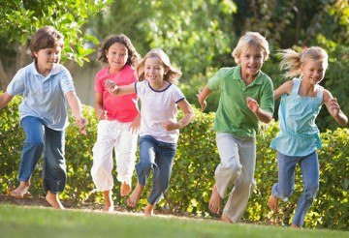

ЧТО НАДО СДЕЛАТЬ РОДИТЕЛЯМ ПЕРЕД НАСТУПЛЕНИЕМ ЛЕТА?
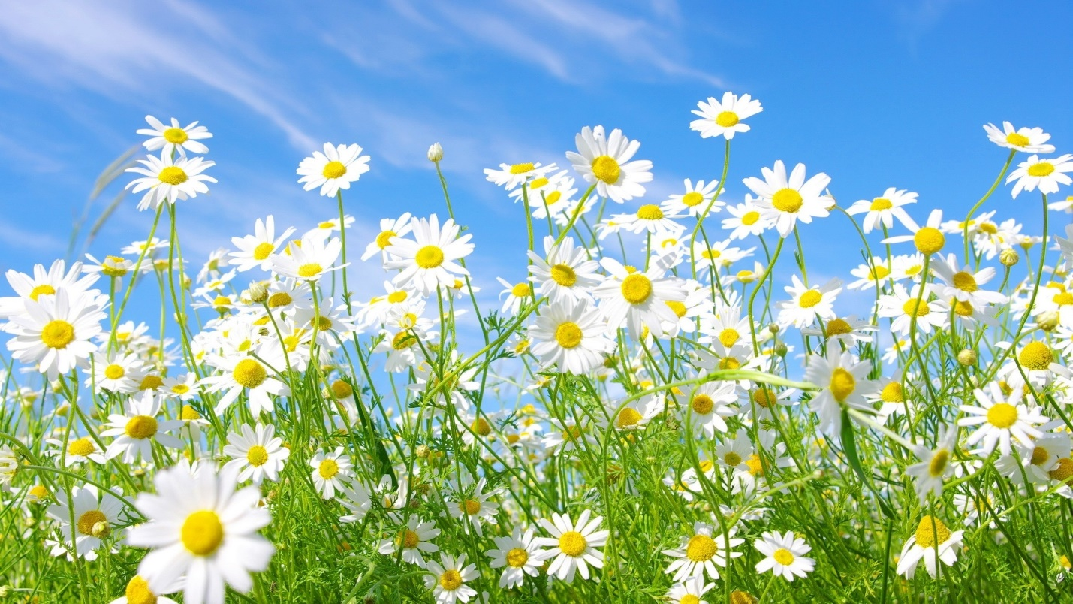
- Проинструктировать ребенка, найдя не скучную, не занудную форму подачи материала (Шутите, интригуйте, приводите примеры, создайте простую викторину с мороженным в качестве приза). За минуту до непоправимого события Ваш ребенок вспомнит Ваши слова и его здоровье и жизнь будут сохранены.
- Обеспечить безопасную среду пребывания ребенка в каникулы (При возможности отправьте его в лагерь или санаторий, либо скооперируйтесь с соседями и друзьями, определите график работы «вожатым» в компании дворовых или сельских ребят кого-то из взрослых, продумайте сельскую или дворовую «Олимпиаду», «Евровидение», «Конкурс красоты», Чемпионат мира по футболу. Исследуйте окрестности, проверьте дно водоемов, поговорите с участковым, запаситесь медикаментами, обеспечьте надежную и бесперебойную связь с ребенком.
- Обучить ребенка элементарным мерам первой помощи и самопомощи (Выработать у ребенка элементарные навыки первой доврачебной медицинской помощи, обсудить способы ориентировки в лесу и нахождения выхода из леса, способы организации экстренной ночёвки в лесу, закрепить навыки использования средств электронной связи (телефонов и раций), заучить номера родственников и служб спасения наизусть, отработать алгоритм обращения за помощью ко взрослым при необходимости.)

- Не показывать дурной пример ребёнку своим поведением (Лихая езда, нетрезвое купание, необдуманная бравада, рискованные развлечения, пренебрежение нормами безопасности могут стать для ребенка роковым примером. И наоборот, тщательно затушенный отцом костёр, проверка дна перед купанием, соблюдение скоростного режима, систематическая проверка связи, внимательность на дороге - вызовут у ребенка желание подражать такому поведению и возможно спасут ему жизнь)
NOTA BENE!!!
Уберегите ребенка от чужого негативного влияния
Обучите ребенка (особенно подростка) противостоянию подстрекательству к опасному поведению со стороны ровесников или старших товарищей, а также сформируйте ответственность за здоровье и жизнь окружающих людей, особенно младших товарищей, которые могут стать жертвой нелепых и опасных рекомендаций подростков, подстрекающих к опасным играм и занятиям

Родители должны помнить, что соблюдение правил безопасности во всех ситуациях — это средство спасения жизни и здоровья ребенка!
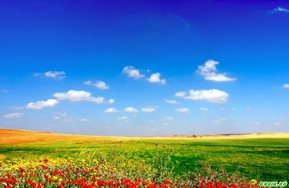
ДОРОГИЕ РОДИТЕЛИ!
СПАСИБО ЗА УДЕЛЕННОЕ ВНИМАНИЕ!
И напоследок несколько важных рекомендаций:
Для предупреждения ожогов:

- ограничьте доступ детей к открытому огню, явлениям и веществам, которые могут вызвать ожоги;
- запретите детям разводить костры и находиться вблизи открытого огня без присмотра взрослых.
Для профилактики солнечных ожогов и ударов необходимо:

- защищать в солнечную жаркую погоду голову светлым (светлое лучше отражает солнечный свет), легким, легко проветриваемым головным убором желательно из натурального хлопка, льна;
- защищать глаза темными очками, при этом очки должны быть с фильтрами, полностью блокирующими солнечные лучи диапазона А, В;
- избегать пребывания на открытых пространствах, где прямые солнечные лучи. Солнце самое активное и опасное в период с 12 до 16 часов.
- нанести на кожу ребенка солнцезащитный крем (не менее 25 -30 единиц) за 20 - 30 минут до выхода на улицу;
- находиться на солнце (если ребенок загорает в первый раз) можно не более 5-6 минут и 8 - 10 минут после образования загара;
- принимать солнечные ванны не чаще 2-3 раз в день с перерывами, во время которых ребенок должен быть в тени;
- избегать воздействия прямых лучей солнца на непокрытое тело, а особенно голову. С этой целью необходимо прикрываться зонтом, чередовать купание и отдых, не засыпать на солнце, не совершать продолжительных экскурсий в жару, больше пить;
- не находиться долгое время на солнце (даже если под зонтом). Продолжительность солнечных ванн изначально не должна быть дольше 15-20 минут, впоследствии можно постепенно увеличить время, но не дольше двух часов с обязательными перерывами нахождения в тени и прохладе.
- загорать лучше не лежа, а в движении, а также принимать солнечные ванны в утренние часы и вечерние;
- приучать ребенка поддерживать в организме водный баланс; находясь на отдыхе, на море пить не меньше 2 - 3-х литров в день.
- протирать время от времени лицо мокрым, прохладным платком, чаще умываться и принимать прохладный душ.
- научить ребенка при ощущении недомогания незамедлительно обращаться за помощью.

Для предупреждения падения с высоты необходимо:

- запретить детям играть в опасных местах;
- не оставлять детей без присмотра на высоте;
- объяснить подробно правила пользования аттракционами и качелями, необходимость соблюдения всех правил безопасности, в том числе не вставать во время движения аттракциона или во время раскачивания, не раскачиваться на большую высоту и т.п., а также использования всех страховочных приспособлений;
- обеспечить ребенку безопасность и присмотр при открытых окнах и балконах; объяснить, что москитные сетки не защищают от падений.

Для предупреждения отравления необходимо:

- хранить ядовитые вещества и медикаменты в недоступном для детей месте, в специально маркированной посуде;

- давать ребенку лекарственные препараты только по назначению врача и, ни в коем случае, не давать ему лекарства, предназначенные для взрослых или детей другого возраста;
- не употреблять в пищу незнакомые грибы и ягоды. Объяснить ребенку, что пробовать незнакомые грибы, ягоды и другие растения опасно для жизни.

Для предупреждения поражения электрическим током необходимо:

- запретить детям играть в опасных местах;
- объяснить ребенку опасность прикосновения к электрическим проводам.

Для предупреждения утопления необходимо:

- не оставлять ребенка без присмотра вблизи водоема;
- разрешать купаться только в специально отведенных для этого местах;
- обеспечить его защитными средствами, в случае если ребенок не умеет плавать;
- напоминать ребенку правила поведения на воде перед каждым посещением водоема.

Для предупреждения роллингового травматизма необходимо:

- выбирать правильно роликовые коньки: голенище должно надежно поддерживать голеностопный сустав;
- научить ребенка стоять и перемещаться на роликах. Для этого можно подвести к перилам, поставить между двух стульев. Важно проследить за правильной постановкой голеностопного сустава.
- научить способам торможения. Если не можете этого сделать сами пригласите опытного роллера;
- приобрести обязательно наколенники, налокотники, напульсники и шлем. Это предупредит основные травмы. Требуйте их использования ребенком,
- научить ребенка правильно падать: вперед на колени, а затем на руки,
- запретите кататься вблизи проезжей части;
- научить детей избегать высоких скоростей, следить за рельефом дороги, быть внимательным.
Для предупреждения дорожно-транспортного травматизма необходимо:

- соблюдать неукоснительно САМИМ, а также научить ребенка соблюдать правила дорожного движения;
- научить ребенка правильно переходить проезжую часть (в установленных местах, на разрешенный сигнал светофора, убедившись в отсутствии транспортных средств). Самая опасная машина - стоящая: ребенок считает, что если опасности не видно, значит, ее нет. Но, выходя из-за такой машины на проезжую часть, 63 ребенка из 100 попавших в дорожное происшествие попадают под колеса другой машины;
- использовать при перевозке ребенка в автомобиле специальное кресло и ремни безопасности;
- научить ребенка безопасному поведению при езде на мотоцикле и велосипеде. Дети должны обязательно использовать защитные шлемы и другие защитные приспособления.
Для предупреждения дорожно-транспортного травматизма на железной дороге необходимо:

- не оставлять детей без присмотра вблизи железнодорожных путей;
- запрещать детям находиться на железнодорожных узлах, развязках и т.п., кататься на крышах, подножках, переходных площадках вагонов;
- учить детей переходить железнодорожные пути только в специально отведенных местах;
- соблюдать САМИМ и требовать от детей соблюдения правил проезда в железнодорожном транспорте: нахождения на платформах, посадки и высадки пассажиров из вагона, поведения в вагонах.

